纪律检查委员会第二次全体委员会召开
作者：纪委 文章来源：本站原创 点击数：124 更新时间：2012-5-25

本网讯 5月24日下午，中共湖北科技学院纪律检查委员会第二次全体委员会在学校第二会议室举行。党委书记夏再兴，党委副书记、纪委书记赵学群及全体纪委委员出席会议，会议由赵学群同志主持。
本次全委会，纪委委员认真学习了中共湖北省委《关于建立全省高等学校廉政风险体系的意见》，审议并通过了湖北科技学院纪律检查委员会议事规则。纪委委员根据省委、市委的统一部署与要求，结合我校工作实际，研究制定了《湖北科技学院第十三个党风廉政建设教育宣传月活动实施方案》。在全委会上，党委书记夏再兴同志就学校纪委工作发表了重要讲话，他要求全体纪委委员要认真学习领会胡锦涛、贺国强同志在第十七届中央纪委第七次全会上的重要讲话及有关的一系列重要讲话和指示精神。认真贯彻执行省纪委《关于加强教育系统廉政风险防控工作的实施意见》文件精神，切实做好我校廉政风险防控体系建设工作。（纪委供稿）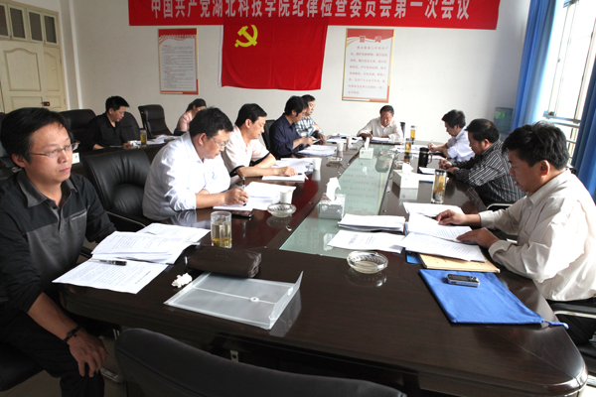
纪律检查委员会第二次全体委员会召开 摄影：吴乐盈

